**ChatGPT辅助软件需求工程**

—— 基于Web的教务管理系统的开发

# 需求生成

本章中，我们模拟一个从零开始的开发场景，开发者只有一个关于目标系统的基础概念，将需求分析和细化工作全部交给基于GPT4.0的ChatGPT来完成。

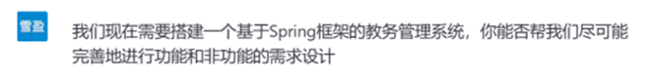

▲ 对目标系统的概念描述

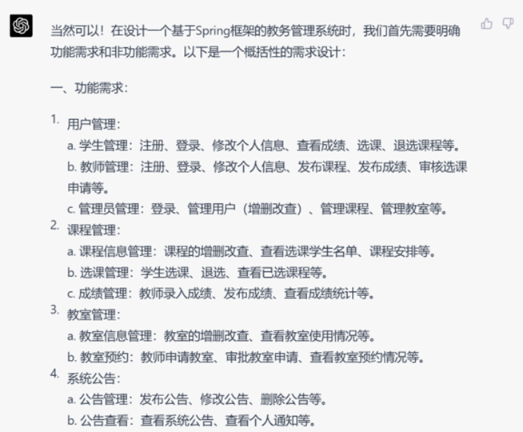

▲ GPT生成的功能性需求

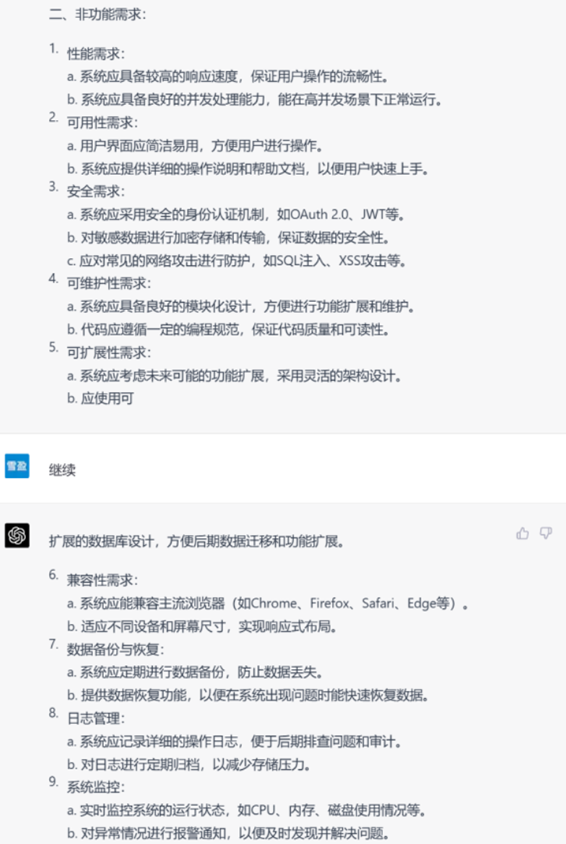

▲ GPT生成的非功能性需求

# 需求细化

本章中，我们模拟实际开发过程中收到初步需求描述，需要进一步细化的场景。

我们给定一个较为具体的需求描述，要求chatgpt根据该描述进行需求的条目化。

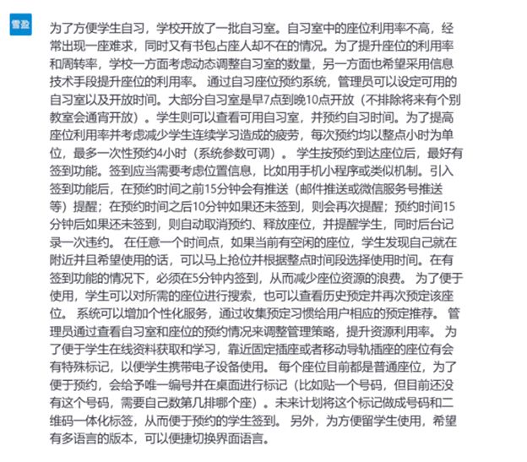

▲ 项目初步需求描述

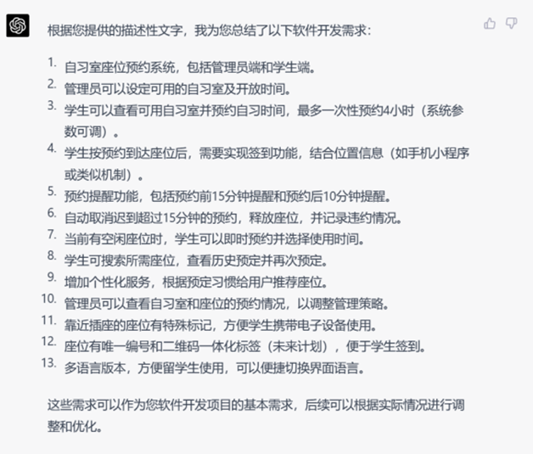

▲ GPT的需求分解

# ****基于需求识别用例****

做完初步需求分析后，我们可以进一步尝试让ChatGPT生成用例。

你可以试一试，问ChatGPT： “根据上述软件需求，你能写出对应的用例吗？”